前 言

本制度属于支撑类管理制度。
本制度由工程研发事业部提出和起草 。
本制度由工程研发事业部负责解释。

研发IPT团队管理标准

1 范围

本文件规定了研发IPT团队组建、出差、工作纪律、团队内外部沟通协调、工程问题处置的管理要求。
本文件适用于民机项目。
本文件依据GLC120101制定。

2 规范性引用文件

下列文件对于本文件的应用是必不可少的。凡是注日期或（和）版次的引用文件，仅注日期或（和）版次的版本适用于本文件。凡是不注日期或（和）版次的引用文件，其最新版本（包括所有的修改单）适用于本文件。
GS24 项目IPT管理手册
GLG1201 产品设计和开发管理规则
GLC120101 产品设计策划管理程序
GLC14080402 工程MRB处置管理程序
GLC231008 质量记录管理程序

3 表格

3.1 规定表格
FM1201-50 协调备忘（中文）
FM1201-51 协调备忘（英文）
FM1201-52 内部询问单

FM1201-53 技术协调单
FM1201-54 技术协调单
FM1201-55 快速更改单
3.2 引用表格
FM1404-08 拒收报告

4 术语和定义

4.1 协调备忘 CM-Coordination Memo
是一种有效的记录性协调文件。用于记录IPT内部之间或IPT与设计外协供应商之间的重要技术协调、技术变更、重要决策或行动项目，从而保证技术、决策和行动项目有效贯彻和落实，保证项目研制过程中的可追溯性。以下简称MEMO。
注：MEMO不用于合同和商务问题。

5 规定

5.1 研发IPT团队组建
研发IPT团队的组建、人员管理、人员变更等参照GS24和GLC120101相关要求。
5.2 研发IPT团队出差管理
项目人员的出差申请、考勤等日常管理按照GLG1201执行，出差报销及借款要求见GLC250405。
5.3 研发IPT团队工作纪律
本规定要求的工作纪律是在公司各项管理制度基础上的补充，公司的各项管理制度同时适用。
5.3.1 劳动纪律

研发IPT成员请假需事前同时向所在专业室和研发IPT团队上级请假并获得批准。如有紧急情况，不能事先请假，应尽快电话通知团队负责人。
研发IPT成员要严格按进度、质量要求完成工作，保证出席各种相关工作例会，遵守参研项目相关设计流程和管理制度。
5.3.2 驻外工作纪律
研发IPT队长及工程项目专业设计员负责驻外人员日常管理和绩效评价。团队成员向其团队中的上级负责，请假、派出、回沈等均需向其上级请示并得到批准后方可休假、出差、返回沈阳。请假超过3天、派出和返回沈阳需得到研发IPT队长批准，否则视为不服从工作安排，在后续的专家骨干评选、职称晋升、评优评先等过程中，IPT队长拥有一票否则权。
各专业有人员变动时，工作包负责人须向IPT队长汇报。
驻外人员须严格遵守合作单位的作息时间，严禁迟到、早退及旷工。
驻外人员应严守合作单位和沈飞民机公司保密规定，不得以任何方式散布、泄漏公司秘密或涉及公司秘密。不得将公司的文件尤其是技术文件带到沈阳办公室之外的任何场所，如有技术难题，可与沈阳方面协调，沈阳方面给出支持和解决方案，原部门负责人统一负责解答与回复。
注重着装，要干净整洁，禁止奇装异服以及拖鞋、背心、短裤、墨镜等。
驻外办公室及住处内严禁酗酒、赌博等。
驻外人员和合作单位人员沟通交流时，要有礼有节，不卑不亢。应发扬团队精神，和睦相处，团结互助，严禁吵架、打架等行为。
驻外工作期间，要注意人身安全和财产安全，团队成员之间要相互提醒和保护。

5.4 研发IPT沟通管理
5.4.1 沟通内容
沟通管理包括为确保项目信息及时且恰当地规划、收集、生成、发布、存储、管理、控制、监督和最终处理项目的相关信息，并对非正式的沟通网络进行必要的控制。
5.4.2 沟通对象
包括内部沟通和外部沟通，内部沟通指研发IPT内部各专业之间的沟通和协调，外部沟通指研发IPT与顾客和次级供应商之间的沟通和协调。
5.4.3 沟通方式
IPT认可的沟通方式包括：
（1）会议（包括视频会议及电话会议）；
（2）电子邮件；
（3）传真；
（4）正式发文；
（5）EMS或顺丰等快递；
（6）MEMO；
（7）内部数据共享服务器；
（8）IPT认可的其他形式。
内部和外部的重要沟通协调应使用FM1201-50/FM1201-51，使用流程见图1，具体要求如下：
（1）研发IPT各专业应确定使用MEMO的必要性，当一方使用了MEMO，若需回复，另一方必须使用MEMO回复。
（2）研发IPT各专业设计员负责编写MEMO，批准人为工作包负责人。
（3）若研发IPT发布MEMO，研发IPT可责成相关专业设计员编写MEMO，批准人为研发IPT队长，接收人为IPT各专业。

（4）工程项目专业设计员应建库保存并维护MEMO，必须扫描带有批准签字的MEMO，并同时存档扫描文件和word文件。
（5）研发IPT与顾客之间的MEMO使用按顾客规定执行。

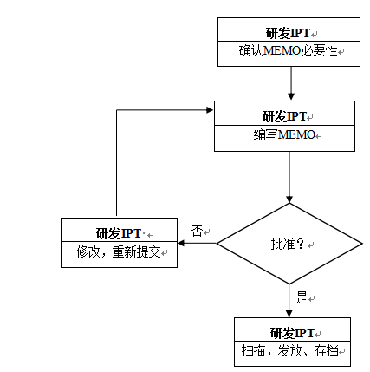
图1 MEMO使用流程
5.4.4 沟通原则
5.4.4.1 沟通基本规则
研发IPT规定的沟通基本原则如下：
（1）逐级沟通原则；
（2）信息共享原则；
（3）电子邮件抄送原则；
（4）重要/紧急信息接收确认原则。
当研发IPT成员身在异地或面对客户/供应商时更要遵循沟通原则，避免信息误传递。
5.4.4.2 逐级沟通原则

逐级沟通包括逐级通知、汇报及请示，定义如下：
（1）逐级通知：研发IPT成员仅能将工作任务分派给直属下级；研发IPT成员发布项目信息时应通知直属下级；
（2）逐级汇报：研发IPT成员完成工作或处理问题后应及时向直属上级汇报；
（3）逐级请示：当研发IPT成员无法完成工作或工作内容超出其权限时应向直属上级请示。
原则上不允许越级沟通，但当问题与直属上级相关且多次沟通未果时可向上级的上级请示并告知直属上级。
5.4.4.3 信息共享原则
当研发IPT成员接收到外部（主机厂或公司其他部门）信息时，应及时通知直属上级及工程项目专业设计员，工程项目专业设计员负责确认外部信息并在IPT内部发布。
5.4.4.4 电子邮件抄送原则
发件人选择电子邮件抄送人员的范围不得超过：发件人直属上级、收件人直属上级及工程项目专业设计员。
5.4.4.5 重要/紧急信息接收确认原则
当研发IPT成员在发布信息时应判定是否重要/紧急。对于重要/紧急信息，发布者应确认信息被获悉。
5.4.5 问题处理原则
5.4.5.1 专业内部问题优先内部处理。必要时可召开专业内会议讨论。
5.4.5.2 专业间问题优先会下处理。必要时可召开专业间会议讨论解决，如仍无法解决可将问题提交至DMU例会/IPT例会上讨论解决。
5.4.5.3 研发IPT成员对于自身权限范围内无法解决的问题，应立即上报直属上级，确保第一时间解决问题。
5.4.6 研发IPT会议机制

5.4.6.1 研发IPT会议层级
研发IPT会议分为四级，包括：
（1）项目管理例会；
（2）研发IPT例会；
（3）DMU例会；
（4）专业内/间会议。
各级会议按需形成行动项目并由会议主持者记录并提交工程项目专业设计员统计、跟踪并在研发IPT例会上进行状态展示；会议主持者负责形成并发放会议纪要，研发IPT例会及DMU例会必须发放会议纪要，其他会议按需。
5.4.6.2 项目管理例会
项目管理例会为研发IPT内部顶层会议，会议内容包括项目状态、进度、存在的主要问题，各工作包之间、各专业之间需要协调和讨论的问题。
项目管理例会应形成以时间为单位的例会，在研发IPT例会前召开。研发IPT队长及工程项目专业设计员必须参加。会议由工程项目专业设计员主持。
5.4.6.3 研发IPT例会
研发IPT例会内容包括研发IPT整体工作状态展示、行动项目跟踪、各专业重要问题沟通及风险&问题的识别及跟踪。
研发IPT例会应形成以时间为单位的例会，研发IPT队长、工程项目专业设计员及工作包设计负责人必须参加。会议由工程项目专业设计员主持。
5.4.6.4 DMU例会
DMU例会内容包括工作包设计进展状态展示、工作包内部技术问题协调及工作包相关行动项目跟踪。
DMU例会按工作包设计工作进展安排召开时间。工作包设计负责

人、工程项目专业设计员及相关专业人员必须参加。会议由工作包设计负责人主持。
5.4.6.5 专业内/间会议
专业内/间会议内容包括专业内/间工作状态的沟通、专业内/间技术问题的协调处理、专业内任务的协调。专业内/间会议按专业设计工作进展安排召开时间。
5.5 工程问题处置
5.5.1 工程问题处置流程
研发项目和设计制造一体化项目设计和开发阶段工程问题处置分为技术问题咨询、偏离处理和不合格品处理三种情况，流程图如图2所示。

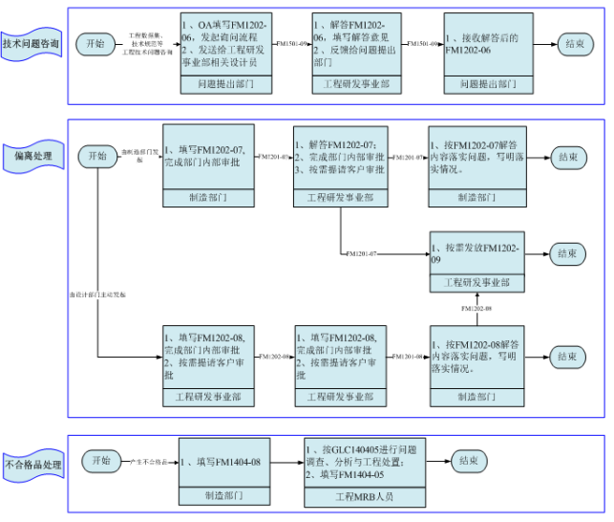
图2 工程问题处置流程
5.5.2 工程问题质疑单的处理
对于工程数据集、技术规范等工程技术问题咨询，制造部门可通

过OA系统填写内部询问单（FM1201-52）发送至工程研发事业部处置，使用流程见图2。工程问题质疑单仅作为制造部门与工程研发事业部的沟通使用，不能作为生产制造、检验、验收、交付的依据。
5.5.3 偏离处理
在试验件制造阶段，关于代料、设计更改等设计和制造来源的偏离可通过技术协调单和快速更改单协调解决，技术协调单和快速更改单均可作为发起构型更改委员会的输入。
在研制批生产阶段，关于代料、设计更改等设计和制造来源的偏离可通过技术协调单和快速更改单协调解决，快速更改单作为发起构型更改委员会的输入。
对于参与设计的研发项目，按照客户授权的流程处理偏离。
技术协调单和快速更改单的填写见5.5.5节。
5.5.4 不合格品处理
当制造过程中产生不合格品时，制造部门填写拒收报告（FM1404-08），按GLC14080402处理。
5.5.5 技术协调单和快速更改单的使用要求
由制造部门发起的，填写技术协调单（FM1201-53），经本单位审核、批准后，传递给设计部门进行解答。对于参与设计的研发项目，按客户要求完成审批流程；制造部门按照技术协调单意见进行问题落实，写明落实情况。
由设计部门主动发起的，填写技术协调单（FM1201-54），对于参与设计的研发项目，按客户要求完成审批流程，制造部门按照技术协调单意见进行问题落实，写明落实情况。
设计人员根据技术协调单（FM1201-53/FM1201-54）意见按需发放快速更改单（FM1201-55）。
客户另有规定的，按客户要求执行。

6 标准图例说明

无

7 记录控制

相关记录的填写和维护按程序文件GLC231008要求执行。

